**Развитие мелкой моторики с использованием нетрадиционного оборудования в классах СКК V вида.**

У детей с проблемами в речевом развитии часто наблюдается недостаточность двигательной активности, плохая координация мелкой моторики пальцев рук. Учеными доказано, что формирование устной речи ребенка начинается тогда, когда движения пальцев рук достигают достаточной точности. Уровень развития речи у детей всегда находится в прямой зависимости от степени развития тонких движений пальцев рук.

Для развития мелкой моторики я использую традиционные и нетрадиционные методы и приемы.

**Традиционные:**

* самомассаж кистей и пальцев рук (поглаживание, разминание)
* пальчиковые игры с речевым сопровождением
* пальчиковая гимнастика (специальные упражнения без речевого сопровождения, объединенные в комплекс)
* графические упражнения: штриховка, дорисовка картинки, графический диктант, соединение по точкам, продолжение ряда
* предметная деятельность: бумага, глина, пластилин
* игры: мозаика, конструкторы, шнуровка
* кукольные театры: пальчиковый, варежковый, перчаточный, театр теней.

**Нетрадиционные:**

* самомассаж с природным материалом
* прищепки
* песок, крупа
* карандаши
* колючие мячи, мячи антистресс
* силиконовые коврики
* иппликатор Кузнецова
* пробки, пуговицы.

Нетрадиционный материа**л** предоставляет широкие возможности для тренировки мелких мышц кисти в различных видах деятельности, носящих игровой характер. Такие занятия развивают внимание, память, воображение детей. Способствуют развитию речи, силы и темпа голоса.

Такие игры способствуют созданию положительного эмоционального фона, воспитывают усидчивость, формируют положительную мотивацию на занятии.

Для самомассажа кистей и пальцев рук мы используем грецкие орехи, каштаны, шишки. Их можно сжимать и разжимать обеими руками одновременно или поочередно, постукивать по кончикам пальцев и ладошки.

*Раз, два, три, четыре, пять,*

*Шишку будем мы катать.*

*Шишку будем мы катать,*

*Раз, два, три, четыре, пять.*

*Еловая шишка колет ладошки,*

*Мы покатаем шишку немножко.*

Применение колючих мячей совместно с работой по развитию пальчиковой моторики благотворно влияет на речевую активность детей и положительно сказывается на коррекции у них речевых нарушений.

*1, 2, 3, 4, 5!*

*Буду шарик я катать.*

*По ладошке прокачу*

*И ее пощекочу.*

*Шар по кругу я катаю*

*И ладошку разминаю.*

*И по пальцам прокачу*

*Каждый я пощекочу.*

*Вверх-вниз, вверх-вниз,*

*Шар по пальчику катись.*

*Сильно шарик я сожму,*

*Подержу и разожму.*

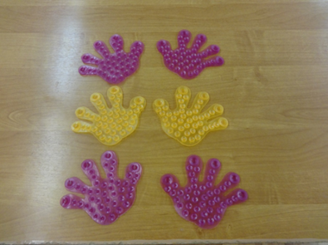

Дети очень любят коврик «травка». Они проводят ладошками по коврику вверх – вниз, от центра вправо – влево, круговыми движениями.

Для игры «Пианино» используем силиконовые ладошки. Дети кладут ладони на ладошки и слегка прижимают их. Начинаем с больших пальцев – *до-ре- ми- фа- соль*, обратно - *соль- фа- ми – ре – до.* Или шагаем ладошками: сначала правой, затем левой.

Рисование на песке и крупах очень нравится детям. На подносе ровным слоем насыпан песок или крупа манка. Дети кончиками пальцев рисуют разные рисунки по образцу или словесной инструкции, пишут буквы или короткие слова, выкладывают узоры из разноцветных камней.

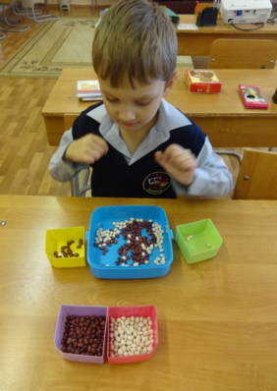Во время игры “Золушка” дети сортируют смешанные крупы: например белую и красную фасоль или фасоль и горох).

Для заполнения «сухого» бассейна можно использовать пшено, фасоль или горох. Ребенок погружает руки как можно глубже и производит различные действия: помешивает крупу, одновременно сжимая и разжимая пальцы рук; ищет на дне «бассейна» спрятанные игрушки или предметы.

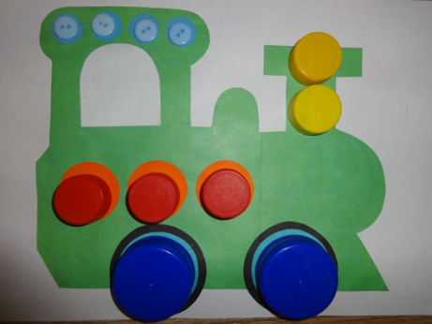

Для развития мелкой моторики рук используем пробки от пластиковых бутылок: разного цвета и размера. Дети выкладывают пробки как элемент картинки.

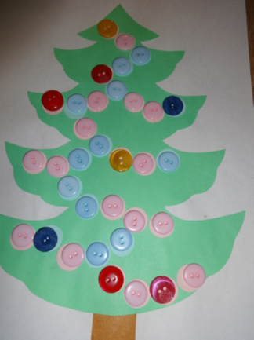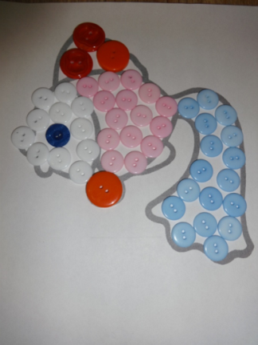

Также дети выкладывают пуговицы по контуру или заполняют картинки пуговицами разного размера и цвета.

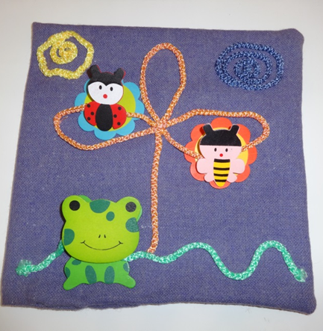Хорошо для развития пальцев и кисти рук подходит хозяйственная прищепка. Их можно использовать для закрепления навыка открывания прищепки, прикрепляя прищепки к картинкам, как недостающие детали, так и для проведения самомассажа подушечек пальцев.

Использование декоративных прищепок на игровом панно даёт ребенку возможность не только научиться раскрывать прищепки и прикреплять их на петельки, но и разыгрывать ситуации, составлять предложения, рассказ.

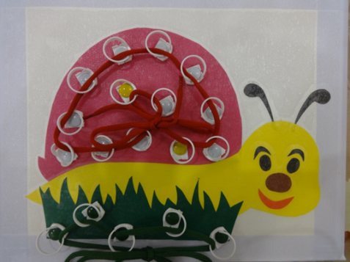

Дети с удовольствием занимаются шнурованием. Не всегда сразу удается просунуть веревочку или шнурок в петельки, нужна сноровка. Используя разноцветные шнурочки, дети делают паутину или украшают крылья бабочки. Также можно разыграть ситуацию, составить рассказ.

Игры со скорлупками от киндер – сюрприза. Это действительно сюрприз! Можно наполнить «сухой» бассейн и дети будут перебирать, сжимать – разжимать, сортировать по цвету. Или поиграть в прятки: взрослый прячет несколько игрушек в скорлупки от киндер – сюрприза. Ребенок поочередно открывает их и находит игрушки. За каждую найденную игрушку - фишка.

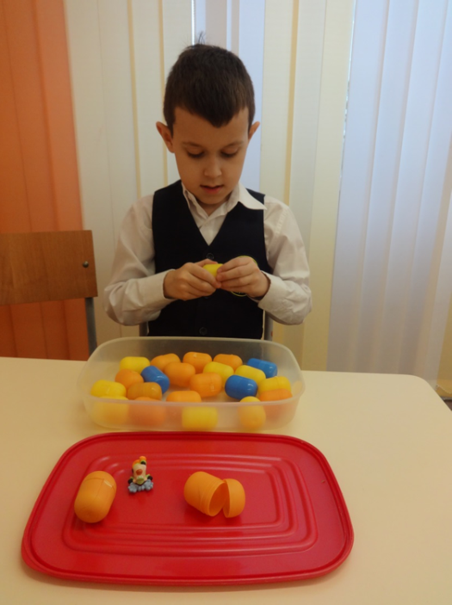

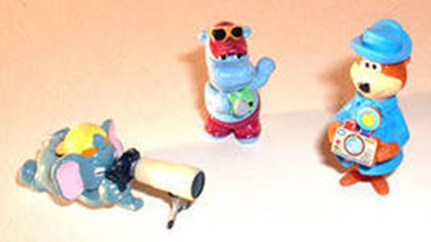

Детям нравится играть, они с нетерпением ждут занятия. Играя, дети развивают мелкую моторику, координируют движения пальцев, проговаривают текст.

Игры с нетрадиционным оборудованием можно рекомендовать родителям для работы дома.